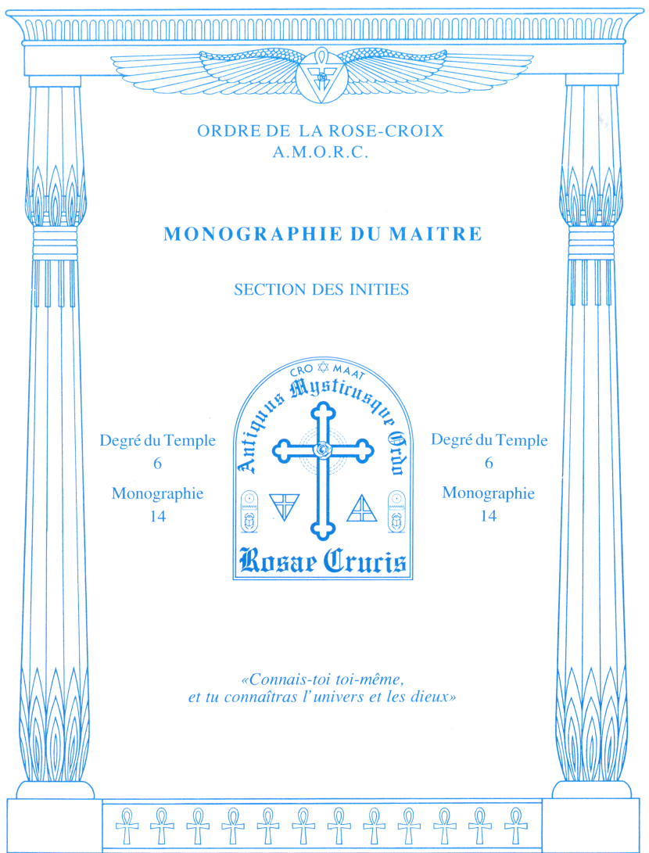

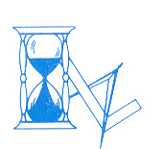
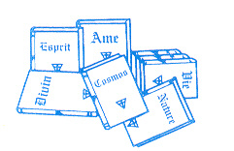
Magnétisme01
Comme nous l'expliquons dans cette monographie, la thérapeutique rosicrucienne est basée sur la manière de stimuler les ganglions orthosympathiques au moyen du magnétisme négatif et positif qui émane respectivement de notre main gauche et de notre main droite, notamment du pouce, de l'index et du majeur. La citation que nous vous présentons ci-dessous est extraite d'un ouvrage intitulé «L'art de se guérir soi-même». Elle concorde tout à fait avec ce que notre Ordre enseigne à propos du magnétisme et de son lien avec la Force Vitale.
«L'action bienfaisante du magnétisme a été reconnue et signalée dès la plus haute Antiquité. Jésus lui-même nous l'a enseignée. Le magnétisme a été découvert au 18e siècle par Mesmer. Son action curative fut condamnée ensuite par la médecine officielle. Mais le magnétisme est vieux comme l'homme, et tout le monde sait qu'il existe des "gens doués" qui guérissent en "touchant". Cela ne peut être nié, comme ne peuvent être niés la radiation de la chaleur du soleil et tout autre rayonnement. La radiation humaine a été utilisée de tout temps. On peut dire que cette façon de soigner est dans la nature même de l'homme. Notre civilisation nous a éloigné un peu trop de ce moyen vital et naturel de guérison. Naturel, car lorsque nous avons mal aux dents ou au ventre, nous mettons d'instinct la main sur la joue ou sur le ventre parce que cette imposition apporte un certain soulagement. Ce faisant, nous concentrons notre fluide vital sur la partie malade de notre organisme pour la soulager.
Le fluide humain est un agent curatif de premier ordre. Il est inhérent à l'être humain. Le système nerveux, grand régulateur physiologique des organismes vivants, est le premier à en ressentir les bienfaits. Cependant, il ne faut pas croire que le domaine du magnétisme soit exclusivement réservé aux maladies nerveuses. C'est aussi dans les maladies organiques que le magnétisme donne un maximum d'efficacité. Le magnétisme correspond à une véritable insufflation de vie, analogue à une transfusion de sang ; c'est une transfusion de Force Vitale humaine. Bien mieux que la transfusion de sang, car celle-ci est parfois dangereuse, tandis que la transfusion vitale est toujours bienfaisante. L'influx magnétique pénètre le malade, le stimule et déclenche en lui de nouvelles réactions vitales. L'organisme défaillant se ressaisit, les éliminations s'activent, la vitalité revient et l'amélioration s'accentue.
Le fluide magnétique s'irradie de chacun de nous avec une force plus ou moins grande. Certains sont puissamment émetteurs, d'autres le sont moins. C'est une question de santé, d'extériorisation naturelle et de spiritualité. Il suffit qu'une personne soit bien portante physiquement et moralement saine, équilibrée et dévouée à la souffrance pour être bon guérisseur. Toute personne saine et dévouée peut donc, par son magnétisme, aider à guérir. En effet, la maladie n'est-elle pas qu'un manque de vitalité? Or, on peut transmettre au malade la vitalité du guérisseur, qui sera assimilée par l'organisme humain, bien mieux que n'importe quel médicament, parce que le fluide magnétique pénètre facilement dans tout l'organisme et agit là où c'est nécessaire, en apportant force et vitalité naturelles. Comme le soleil rayonne sa chaleur et vivifie tout, comme la lumière dissipe l'ombre, ainsi le guérisseur rayonne sa Force Vitale sur le malade, le vivifie, élimine le mal et lui donne vie et santé».
ROMOLO MANTOVANI

Nous avons consacré les quelques monographies précédentes à l'étude du système nerveux autonome et des ganglions orthosympathiques. Nous allons aborder aujourd'hui la manière dont vous devrez opérer pour soulager ou guérir certaines maladies dont peuvent souffrir des personnes de votre entourage. A ce sujet, nous vous rappelons que si vous n'exercez pas une profession médicale ou paramédicale, vous devrez limiter l'emploi des traitements rosicruciens à des gens que vous connaissez, proches ou amis. S'ils sont membres de notre Ordre, vous n'avez aucune explication particulière à leur donner, à moins qu'ils n'aient pas atteint ce degré dans leurs études rosicruciennes. Dans ce cas, dites-leur que la méthode que vous utilisez pour les soigner fait partie intégrante du sixième degré et qu'elle est une application spécifique des principes généraux qui leur ont été enseignés dans le deuxième Atrium. Vous pouvez ajouter qu'ils auront eux-mêmes accès à cette méthode s'ils poursuivent avec confiance et patience l'étude de leurs monographies.

Si les personnes auxquelles vous appliquez ces traitements ne sont pas membres de notre Ordre, expliquez-leur simplement qu'ils sont fondés sur des lois naturelles permettant de tirer profit des énergies du corps. Insistez également sur le fait que vous n'êtes qu'un canal par l'intermédiaire duquel les forces cosmiques les plus puissantes peuvent agir pour rétablir en elles l'harmonie nécessaire à leur guérison. A cet égard, il faut toujours opérer en toute modestie et ne jamais présumer des résultats que vous espérez obtenir. Si elles cherchent à en savoir davantage, nous vous laissons juge de ce que vous devez dire et ne pas dire. Libre à vous, par exemple, de préciser que la thérapeutique rosicrucienne est basée sur une stimulation négative ou positive des ganglions orthosympathiques qui sont en relation avec l'organe malade. Si vous en ressentez la nécessité, vous pouvez ajouter que cette stimulation agit directement sur le corps psychique et, par répercussion, sur le corps physique.

Il est un autre point sur lequel nous souhaitons à nouveau attirer votre attention. En effet, rappelez-vous constamment que vous ne devez jamais tirer un profit financier des traitements rosicruciens que vous pouvez être amené à appliquer sur autrui. Cela serait tout à fait contraire à l'éthique de notre Ordre et à l'altruisme qui doit caractériser le service que nous devons rendre à nos frères humains, que ce soit d'ailleurs dans ce domaine ou en tout autre. En outre, si vous exercez une profession médicale ou paramédicale, l'utilisation de la thérapeutique rosicrucienne ne posera pour vous aucun problème, car elle s'intégrera parfaitement à ce que vous êtes en droit de faire pour le bien de vos patients. Ils penseront simplement que votre manière de faire correspond aux traitements que vous effectuez quotidiennement en tant que praticien diplômé et certifié.

LA THÉRAPEUTIQUE ROSICRUCIENNE

Tout ceci nous amène maintenant à définir précisément ce que nous entendons par traitements rosicruciens. Nous avons expliqué dans les monographies précédentes que la division orthosympathique du système nerveux autonome est formée de deux chaînes ganglionnaires, l'une étant située à droite de la colonne vertébrale et l'autre à gauche. Vous avez appris également que la chaîne orthosympathique de droite apporte une énergie psychique à prédominance positive à tous les organes qui sont en relation avec elle, alors que celle de gauche leur transmet une énergie qui est à prédominance négative. Nous avons déjà insisté sur le fait qu'une bonne santé dépend d'un équilibre parfait entre les polarités négative et positive de la Force Vitale qui anime chaque cellule et, par extension, entre les polarités négative et positive de la contrepartie psychique de chaque organe ou de chaque fonction du corps physique. Dès que cet équilibre n'est plus respecté, il se crée une discordance qui se manifeste par l'apparition d'un trouble ou d'une maladie. Le but de la thérapeutique rosicrucienne est précisément d'intervenir chaque fois que se produit un tel déséquilibre dans notre organisme ou dans celui d'un proche. Comment ? En stimulant en énergie positive ou négative le ganglion orthosympathique qui est en relation avec l'organe ou la partie du corps concerné.

Nous allons vous expliquer maintenant comment procéder pour stimuler un ganglion orthosympathique. En terme de convention, nous dirons qu'une stimulation en énergie positive correspond à un traitement positif et qu'une stimulation en énergie négative correspond à un traitement négatif. Comme vous l'avez déjà appris dans la section des Néophytes, un flux magnétique se dégage constamment des trois premiers doigts de chacune de nos mains, à savoir le pouce, l'index et le majeur. S'il en est ainsi, c'est parce que ces trois doigts sont innervés par les terminaisons nerveuses du nerf radial, lequel communique avec les trois ganglions cervicaux, qui sont eux-mêmes en relation avec l'hypothalamus, la glande pituitaire et la glande pinéale. Étant donné que la partie droite du corps est à prédominance positive et la partie gauche à prédominance négative, il s'ensuit que les trois premiers doigts de la main droite irradient une énergie psychique positive, alors que les trois premiers doigts de la main gauche irradient une énergie psychique négative. Vous devrez donc utiliser la main droite pour stimuler positivement les ganglions orthosympathiques et faire ainsi un traitement positif, et la main gauche pour stimuler négativement ces mêmes ganglions, c'est-à-dire pour donner un traitement négatif.

LE TRAITEMENT POSITIF

Tout traitement positif doit être fait en appliquant les trois premiers doigts de la main droite sur le côté gauche de la colonne vertébrale du patient, juste au-dessus du ganglion orthosympathique qui est en relation avec l'organe ou la partie du corps que vous voulez stimuler positivement. Pour connaître l'emplacement exact du ganglion concerné, reportez-vous à la monographie précédente. Tout en maintenant vos doigts sur le ganglion approprié, vous devez exercer une certaine pression et effectuer en même temps une série de respirations profondes positives. Celles-ci, nous le rappelons, s'effectuent en inspirant profondément par le nez, en retenant l'air inspiré dans les poumons aussi longtemps que possible, sans toutefois en éprouver de gêne, et en expirant lentement par le nez. Ce genre de respirations doit être effectué tout au long du traitement positif, lequel ne doit pas excéder cinq à dix minutes par séance.

LE TRAITEMENT NÉGATIF

Tout traitement négatif doit être effectué en appliquant les trois premiers doigts de la main gauche sur le côté droit de la colonne vertébrale du patient, juste au-dessus du ganglion orthosympathique qui est en relation avec l'organe ou la partie du corps que vous voulez stimuler négativement. Tout en le faisant, il faut procéder pendant cinq à dix minutes environ à une série de respirations profondes négatives. Comme cela vous a déjà été expliqué, celles-ci se font en inspirant profondément par le nez, en expirant complètement par le nez et en bloquant les poumons vides d'air le plus longtemps possible, sans toutefois en éprouver la moindre gêne.

Si vous effectuez correctement ces deux types de traitements en cas de besoin, vous éprouverez, dans l'un et l'autre cas, une sorte de fourmillement au niveau de votre pouce, de votre index et de votre majeur. Le patient aura la même sensation à l'endroit où vous exercerez la pression de vos doigts, qu'il s'agisse de ceux de la main droite ou de la main gauche. Ce fourmillement correspondra à la stimulation positive ou négative du ganglion concerné et au passage du flux magnétique entre vous-même et votre patient. Parfois, vous devrez effectuer un traitement positif et un traitement négatif. Dans ce cas, le traitement positif devra toujours suivre le traitement négatif. La raison de cet ordre est due au fait que le positif, comme nous l'avons précisé dans le premier degré, a une nature pénétrante, alors que le négatif a une nature absorbante. Pour appliquer un double traitement, il faut donc établir en premier la condition négative qui doit servir de réceptacle à l'apport d'énergie positive.

Si vous êtes gaucher et que votre patient est droitier, c'est la chaîne orthosympathique et la partie gauches de votre être qui sont à prédominance positive, alors que la chaîne orthosympathique et la partie droites de votre corps sont à prédominance négative. Pour un traitement positif, vous devez donc procéder à une série de respirations profondes positives tout en maintenant les trois premiers doigts de votre main

gauche sur le côté gauche de la colonne vertébrale du patient, juste au-dessus du ganglion concerné. Inversement, pour un traitement négatif, vous devez faire des respirations profondes négatives tandis que les trois premiers doigts de votre main droite exerceront une légère pression sur le côté droit de sa colonne vertébrale, à l'endroit du ganglion approprié.
Si vous êtes droitier et que vous devez traiter un gaucher, le processus respiratoire reste le même, mais c'est sur le côté droit de sa colonne vertébrale que vous devez appliquer les doigts de votre main droite pour lui donner un traitement positif, alors que c'est sur le côté gauche de sa colonne vertébrale que vous devez placer les doigts de votre main gauche pour lui transmettre un traitement négatif. Enfin, il reste le cas où un gaucher veut donner un traitement rosicrucien à un autre gaucher. Dans ce cas, comme vous l'avez certainement compris, l'opérateur doit appliquer les doigts de sa main gauche sur le côté droit du patient pour un traitement positif, et les doigts de sa main droite sur son côté gauche pour un traitement négatif, tout en procédant au type de respirations profondes voulu. En vous reportant à l'application pratique de cette monographie, vous trouverez un tableau récapitulatif de tous les cas possibles.
Pour nous résumer, nous dirons que la respiration profonde positive ou négative, dans tous les cas, se fait toujours comme nous l'avons indiqué, que l'opérateur ou le patient soit gaucher ou droitier. En revanche, en fonction de ce que l'on est et de ce que le patient est lui-même, il faut veiller à ce que la polarité propre à chacune de nos mains soit en contact avec la polarité opposée du patient. Par commodité, vous pouvez n'appliquer sur un ganglion que le pouce et l'index, voire même uniquement le pouce, s'il vous semble difficile d'utiliser les trois doigts à la fois au cours de certains traitements. Cependant, chaque fois que vous le pouvez, utilisez le pouce, l'index et le majeur réunis. Nous reviendrons naturellement sur ces points très importants avant la fin de l'étude de ce degré. Cependant, nous vous demandons d'ores et déjà de lire plusieurs fois cette monographie et de bien vous imprégner des principes qu'elle contient. Dans les quatre prochaines monographies, nous vous donnerons à étudier différentes planches représentant les ganglions orthosympathiques sur lesquels vous aurez à appliquer les traitements rosicruciens, ainsi que la nature du traitement à effectuer en fonction de certains troubles particuliers.

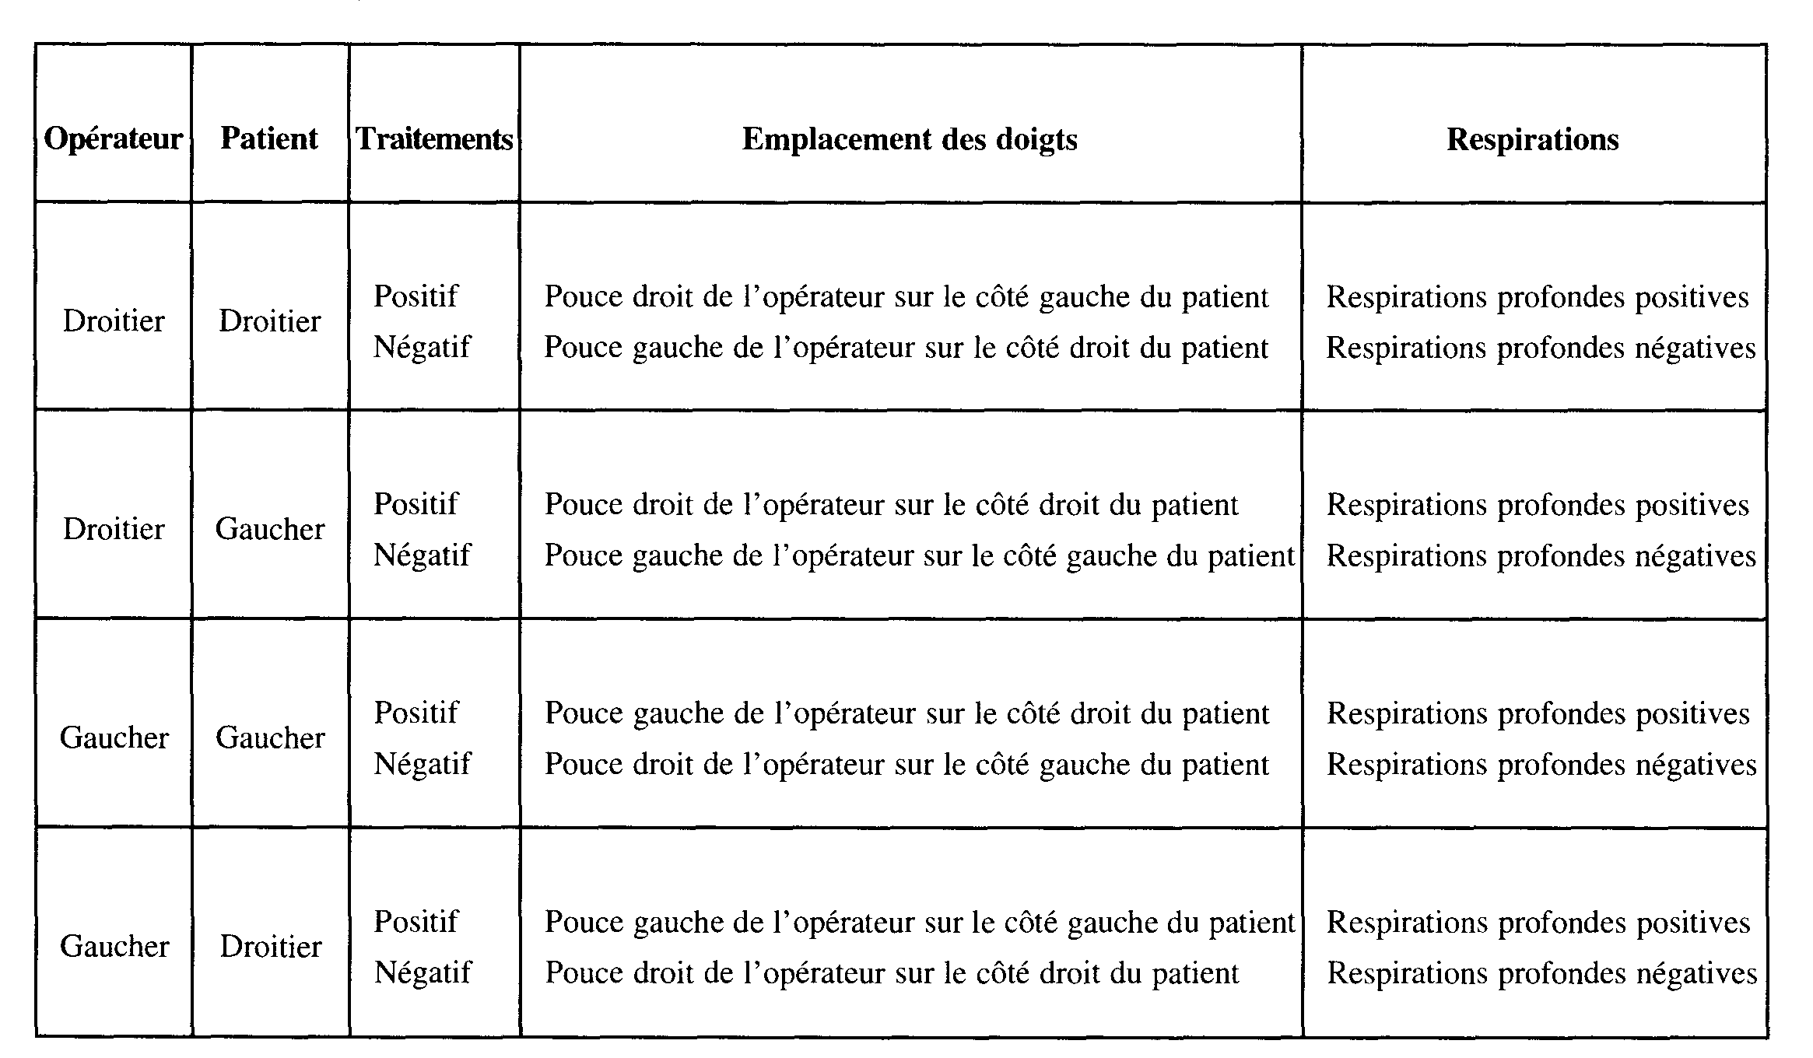
Note : Dans la mesure du possible, utilisez chaque fois le pouce, l'index et le majeur de la main concernée.

Après avoir étudié soigneusement cette monographie, lisez attentivement le résumé ci-dessous. Il contient les principes majeurs sur lesquels vous devez réfléchir et méditer au cours des prochains jours. Si l'un des points vous pose un problème de compréhension, reportez-vous à cette monographie et revenez sur les
explications qui s'y rapportent. En outre, nous vous conseillons de relire ce résumé juste avant d'entreprendre votre prochaine période de sanctum.
Si vous n'exercez pas une profession médicale ou paramédicale, vous devez limiter l'emploi de la thérapeutique rosicrucienne à des personnes que vous connaissez, proches ou amis.
Vous ne devez jamais tirer un profit financier des traitements rosicruciens que vous pouvez être amené à appliquer sur autrui. Cela serait contraire à l'éthique de notre Ordre et à l'altruisme qui doit caractériser le service que nous devons rendre à nos frères humains.
Le but de la thérapeutique rosicrucienne est d'intervenir chaque fois que se produit un déséquilibre énergétique dans notre organisme ou celui d'un proche. Pour rétablir ce déséquilibre, il suffit de stimuler en énergie positive ou négative le ganglion orthosympathique qui est en relation avec l'organe ou la partie du corps concerné.
Une stimulation en énergie positive correspond à un traitement positif. Une stimulation en énergie négative correspond à un traitement négatif.
Tout traitement positif doit être fait en appliquant les trois premiers doigts de la main droite sur le côté gauche de la colonne vertébrale du patient, juste au-dessus du ganglion orthosympathique qui est en relation avec la partie ou l'organe du corps qu'il faut stimuler positivement. Ce type de traitement doit être accompagné d'une série de respirations positives.
Tout traitement négatif doit être fait en appliquant les trois premiers doigts de la main gauche sur le côté droit de la colonne vertébrale du patient, juste au-dessus du ganglion orthosympathique qui est en relation avec la partie ou l'organe du corps qu'il faut stimuler négativement. Ce type de traitement doit être accompagné d'une série de respirations négatives.
Si vous devez effectuer un traitement positif et négatif, le négatif doit précéder le positif.
Pour les cas faisant intervenir un opérateur ou un patient gaucher, reportez vous au tableau de l'application pratique de cette monographie.

